交变电流 传感器
1．某校高三同学春游参观某水电站时，听导游介绍该水电站共有9台相同的发电机组，每台发电机组的装机容量为7.35万千瓦，工作时每台发电机组均以每分钟150转的转速稳定运行，每台发电机组输出电压为10.5千伏，并用高压输电线路并入国家电网．同学们对此议论纷纷，下面看法中你认为正确的是( )
A．该水电站发出的交流电周期应为4 s B．该水电站发出的交流电频率应为50 Hz
C．每台发电机输出的最大瞬时电流约为1万安 D．每台发电机输出的最大瞬时电流约为7千安
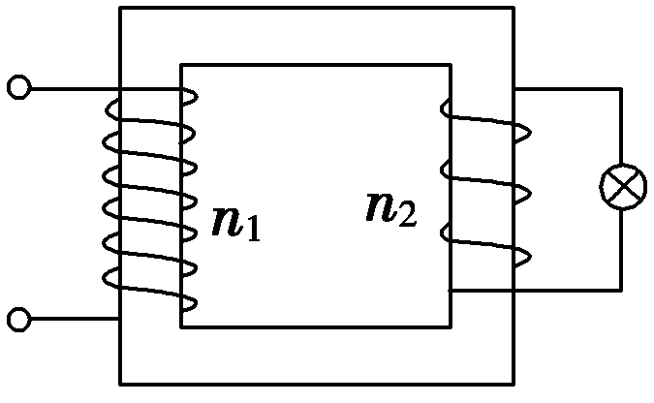
2．(多选)如图所示，一台理想变压器的原、副线圈的匝数比为n₁∶n₂＝40∶1，在副线圈两端接有“6 V 40 W”的电灯泡．若灯泡正常发光，则下列说法中正确的是( )
A．在原、副线圈中，通过每匝线圈的磁通量时时刻刻都相同 B．变压器的输入功率为40 W
C．变压器输入电压的最大值为240 V D．通过原、副线圈的交变电流的频率相同
3．一个矩形线圈在匀强磁场中转动产生的瞬时感应电动势e＝220sin 100πt(V)，那么( )
A．该交变电流的频率是100 Hz B．当t＝0时，线圈平面恰好与中性面垂直
C．当t＝ s时，e最大 D．该交变电流电动势的有效值为220 V
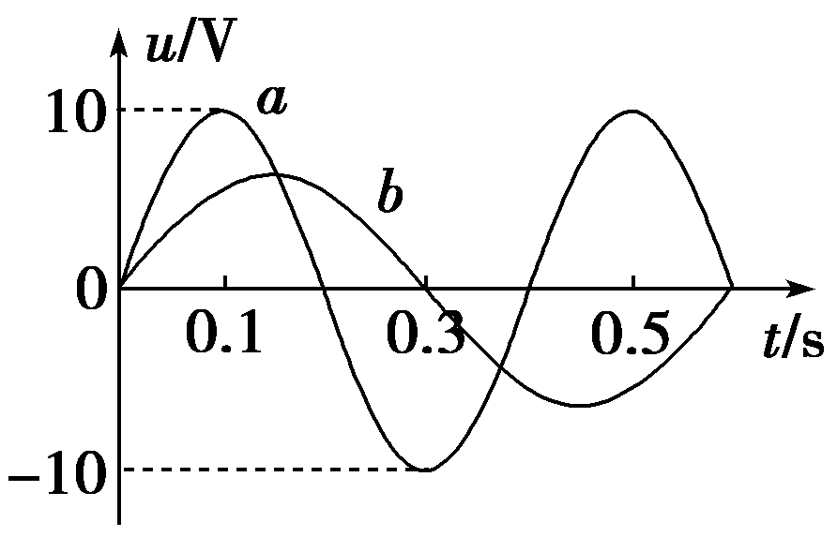
4．如图所示，图线a是线圈在匀强磁场中匀速转动时产生的正弦交流电的图象，当调整线圈转速后，所产生的正弦交流电的图象如图线b所示．以下关于这两个正弦交流电的说法中正确的是( )
A．线圈先后两次转速之比为1∶2 B．交流电a的电动势瞬时值u＝10 sin 0.4 πt(V)
C．交流电b的电动势最大值为 V D．在图中t＝0时刻穿过线圈的磁通量为零
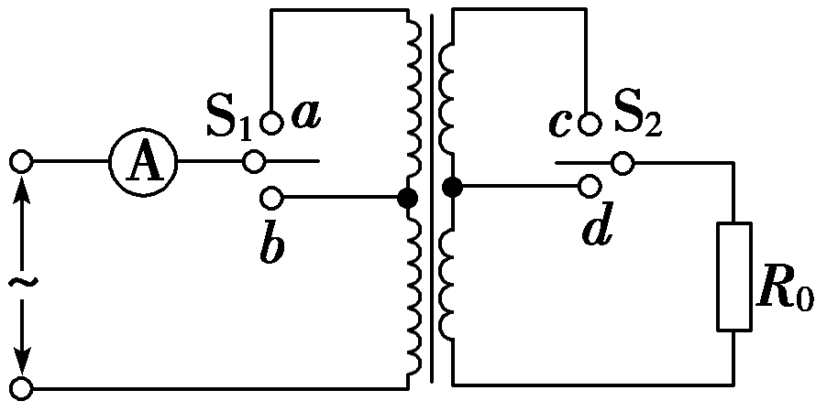
5．如图是原、副线圈都有中心抽头(匝数一半处)的理想变压器，原线圈通过单刀双掷开关S₁与电流表连接，副线圈通过另一单刀双掷开关S₂与定值电阻R₀相连接，通过S₁、S₂可以改变原、副线圈的匝数．现在原线圈上加一电压有效值为U的正弦交流电，当S₁接a，S₂接c时，电流表的示数为I，下列说法正确的是( )
A．当S₁接a，S₂接d时，电流为2I B．当S₁接a，S₂接d时，电流为
C．当S₁接b，S₂接c时，电流为4I D．当S₁接b，S₂接d时，电流为
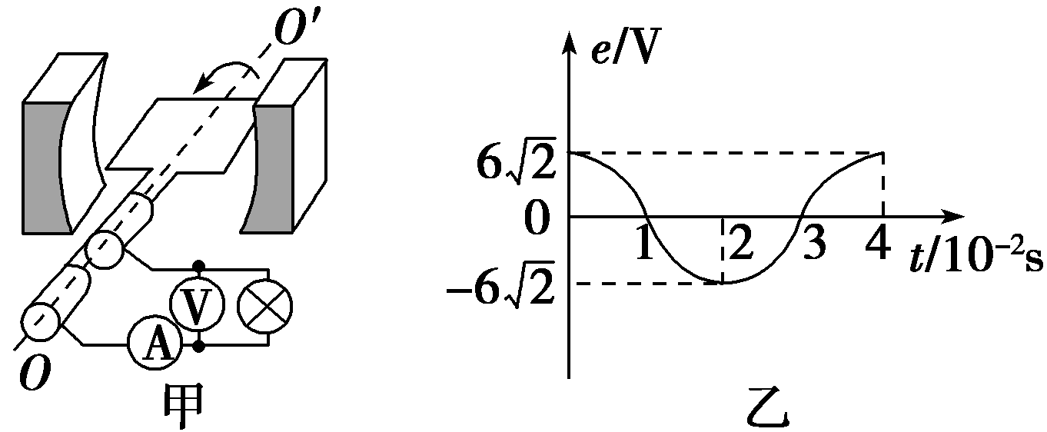
6．(多选)如图甲所示为一台小型发电机构造的示意图，线圈逆时针转动，产生的电动势随时间按余弦规律变化，其e －t图象如图乙所示．发电机线圈的内阻为1 Ω，外接灯泡的电阻为9 Ω，则( )
A．电压表的示数为6 V
B．发电机的输出功率为4 W
C．在1.0×10^{－2} s时刻，穿过线圈的磁通量最大
D．在2.0×10^{－2} s时刻，穿过线圈的磁通量变化率最大
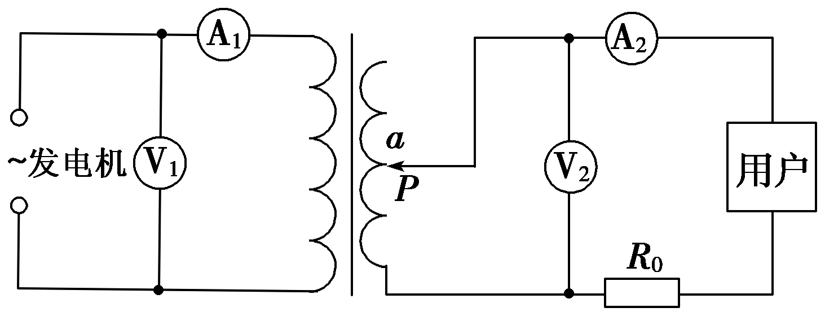
7．(多选)今年春节前后，我国西南部分省市的供电系统由于气候原因遭到严重破坏．为此，某小区启动了临时供电系统，它由备用发电机和副线圈匝数可调的变压器组成，如图所示，图中R₀表示输电线的电阻．滑动触头P置于a处时，用户的用电器恰好正常工作，在下列情况下，要保证用电器仍能正常工作，则( )
A．当发电机输出的电压发生波动使V₁示数小于正常值，用电器不变时，应使滑动触头P向上滑动
B．当发电机输出的电压发生波动使V₁示数小于正常值，用电器不变时，应使滑动触头P向下滑动
C．如果V₁示数保持正常值不变，那么当用电器增加时，滑动触头P应向上滑
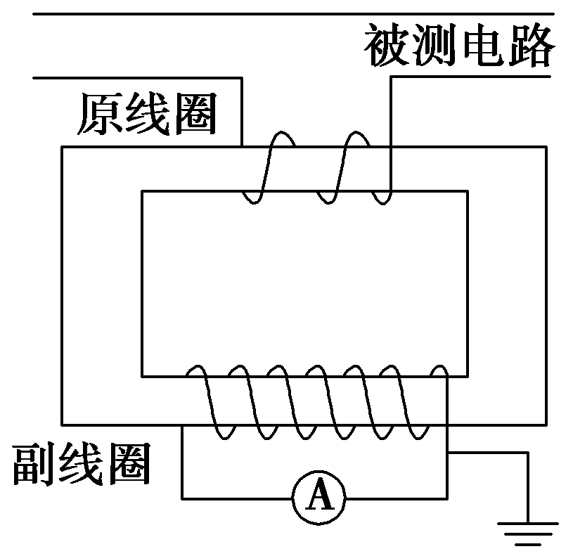
D．如果V₁示数保持正常值不变，那么当用电器增加时，滑动触头
8．利用如图所示的电流互感器可以测量被测电路中的大电流，若互感器原、副线圈的匝数比n₁∶n₂＝1∶100，交流电流表A的示数为50 mA，则( )
A．被测电路的电流有效值为0.5 A B．被测电路的电流平均值为0.5 A
C．被测电路的电流最大值为5 A D．原、副线圈中的电流同时达到最大值
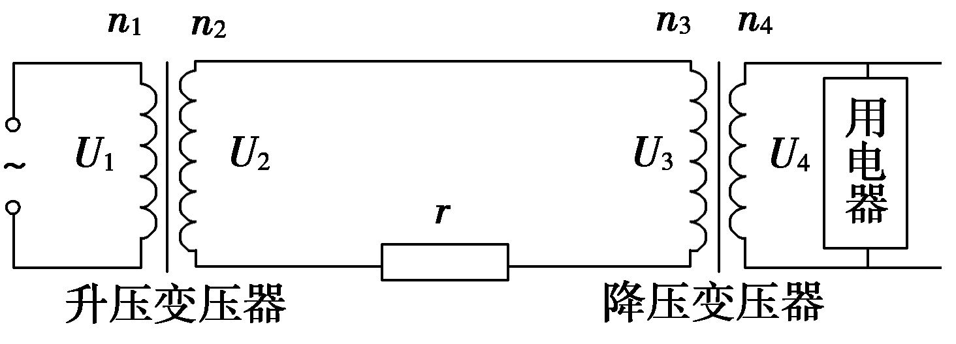
9．如图为远距离输电示意图，发电机的输出电压U₁和输电线的电阻、理想变压器的匝数均不变，且n₁∶n₂＝n₄∶n₃.当用户消耗的功率增大时，下列表述正确的是( )
A．用户的总电阻增大 B．用户的电压U₄增大
C．U₁∶U₂＝U₄∶U₃ D．用户消耗的功率等于发电机的输出功率
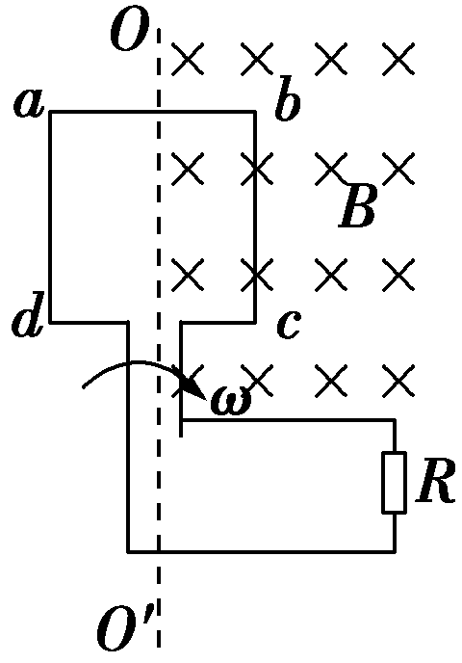
10．(多选)如图所示，边长为L＝0.2 m的正方形线圈abcd，其匝数n＝10，总电阻为r＝2 Ω，外电路的电阻为R＝8 Ω，ab的中点和cd的中点的连线OO′恰好位于匀强磁场的边界线上，磁场的磁感应强度B＝1 T，若线圈从图示位置开始，以角速度ω＝2 rad/s绕OO′轴匀速转动．则以下判断中正确的是( )
A．在t＝时刻，磁场穿过线圈的磁通量为零，但此时磁通量随时间变化最快
B．闭合电路中感应电动势的瞬时表达式e＝0.8 sin 2t
C．从t＝0时刻到t＝时刻，电阻R上产生的热量为Q＝3.2π×10^{－4} J
D．从t＝0时刻到t＝时刻，通过R的电荷量q＝0.02 C
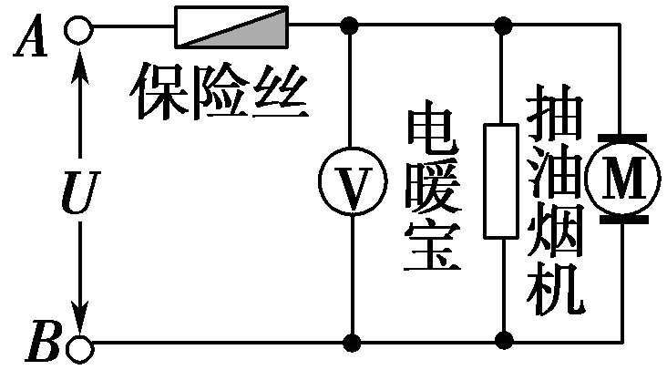
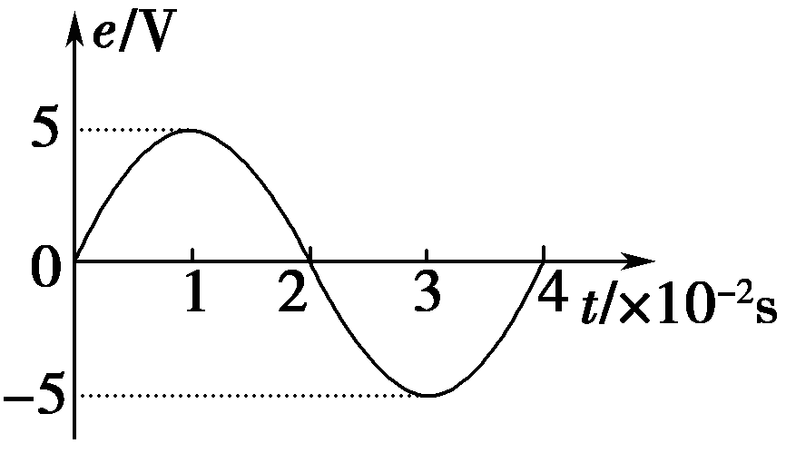
11．如图所示电路中，电源电压U＝311sin100πt(V)，A、B间接有“220 V 440 W”的电暖宝、“220 V 220 W”的抽油烟机、交流电压表及保险丝．下列说法正确的是( )
A．交流电压表的示数为311 V
B．电路要正常工作，保险丝的额定电流不能小于3A
C．电暖宝发热功率是抽油烟机发热功率的2倍
D．1 min抽油烟机消耗的电能为1.32×10⁴ J
12．将阻值为5 Ω的电阻接到内阻不计的交流电源上，电源电动势随时间变化的规律如图所示．下列说法正确的是( )
A．电路中交变电流的频率为0.25 Hz B．通过电阻的电流为 A
C．电阻消耗的电功率为2.5 W D．用交流电压表测得电阻两端的电压是5 V
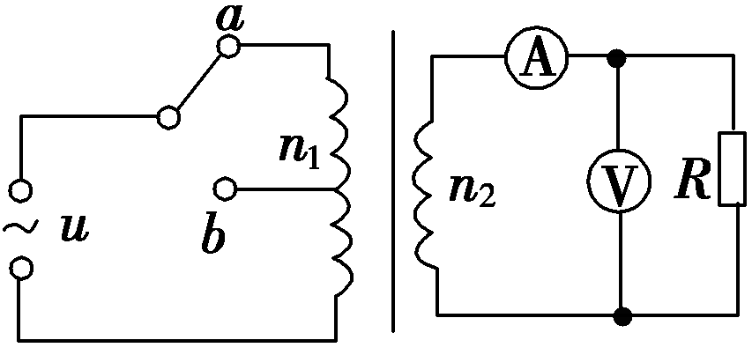
13．如图所示，一理想变压器原线圈匝数n₁＝1 100匝，副线圈匝数n₂＝110匝，交流电源的电压u＝220sin100πt V，电压表、电流表均为理想电表，单刀双掷开关开始接a，则以下说法正确的是( )
A．交流电的频率为0.02 Hz B．电压表的示数为22 V
C．当开关由a拨至b时，电流表示数变小
D．当开关由a拨至b时，穿过副线圈的磁通量变化率不变
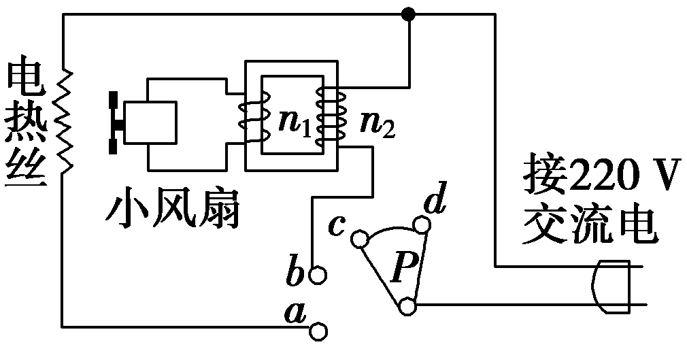
14．如图所示为某款电吹风的电路图．a、b、c、d为四个固定触点．可动的扇形金属触片P可同时接触两个触点．触片P处于不同位置时，电吹风可处于停机、吹热风和吹冷风等不同的工作状态．n₁和n₂分别是理想变压器的两个线圈的匝数．该电吹风的各项参数如表所示．下列说法正确的有( )
热风时输入功率 | 460 W
冷风时输入功率 | 60 W
小风扇额定电压 | 60 V
正常工作时小风扇输出功率 | 52 W
A．吹冷风时触片P与触点b、c接触 B．可由表格中数据计算出小风扇的内阻为60 Ω
C．变压器两线圈的匝数比n₁∶n₂＝13∶15
D．若把电热丝截去一小段后再接入电路，电吹风吹热风时的功率将变小，吹冷风时的功率不变
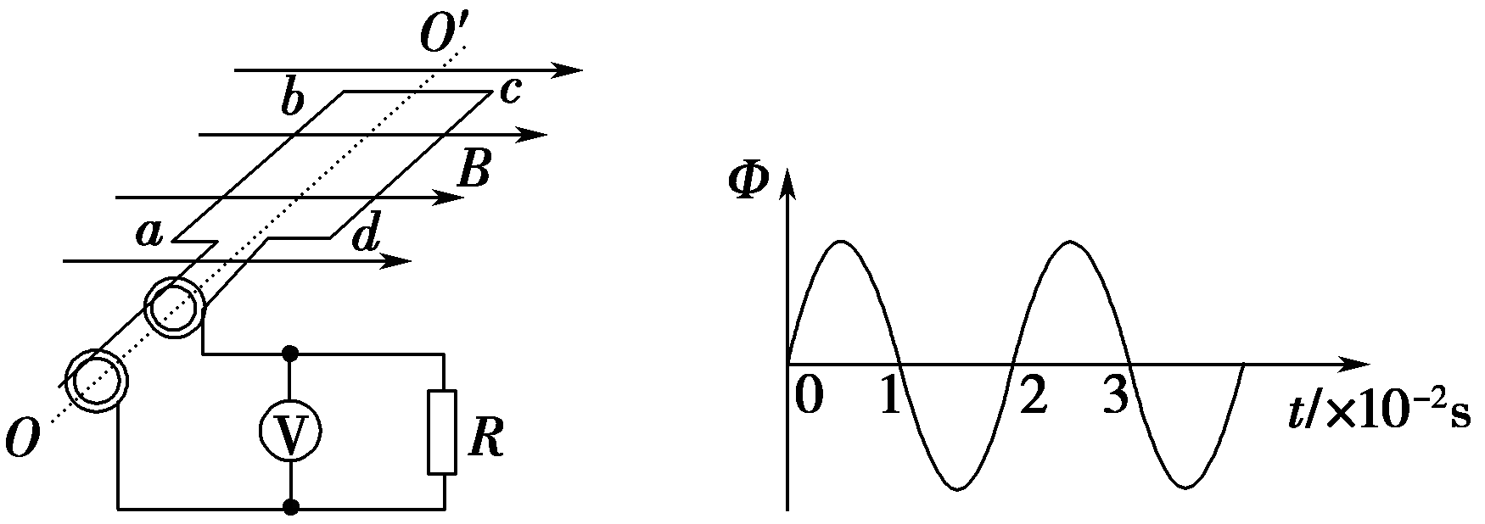
15．如左图为小型旋转电枢式交流发电机的原理图，其矩形线圈在磁感应强度为B的匀强磁场中，绕垂直于磁场方向的固定轴OO′匀速转动，线圈的两端经集流环和电刷与电阻R＝10 Ω连接，与电阻R并联的交流电压表为理想电压表，示数是10 V．右图是矩形线圈中磁通量Φ随时间t变化的图象．则( )
A．电阻R上的电功率为20 W
B．0.02 s时R两端的电压瞬时值为零
C．R两端的电压u随时间t变化的规律是u＝14.1cos100πt(V)
D．通过R的电流i随时间t变化的规律是i＝1.41cos50πt(A)
16．如图所示，有一矩形线圈的面积为S，匝数为N，内阻不计，绕OO′轴在水平方向的磁感应强度为B的匀强磁场中以角速度ω做匀速转动，从图示位置开始计时．矩形线圈通过滑环接一理想变压器，滑动接头P上下移动时可改变输出电压，副线圈接有可调电阻R，下列判断正确的是( )
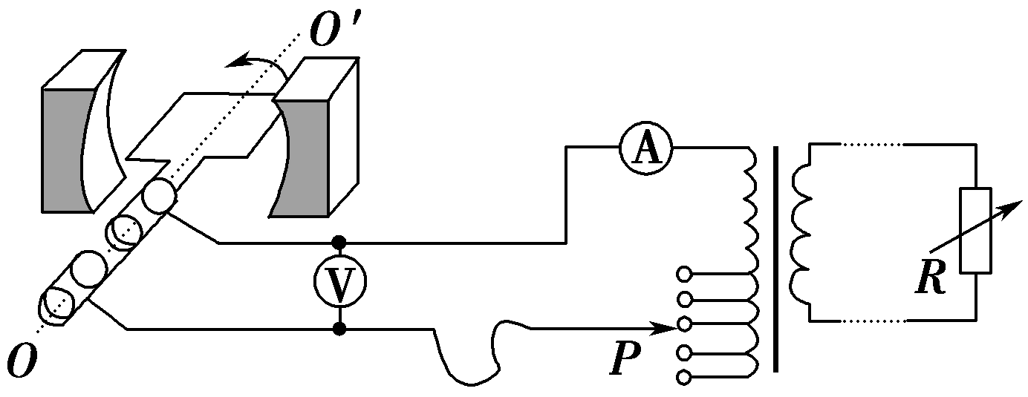
A．矩形线圈产生的感应电动势的瞬时值表达式为e＝NBSωcosωt
B．矩形线圈从图示位置经过时间时，通过电流表的电荷量为零
C．当P位置不动、R增大时，电压表读数也增大
D．当P位置向上移动、R不变时，电流表读数减小
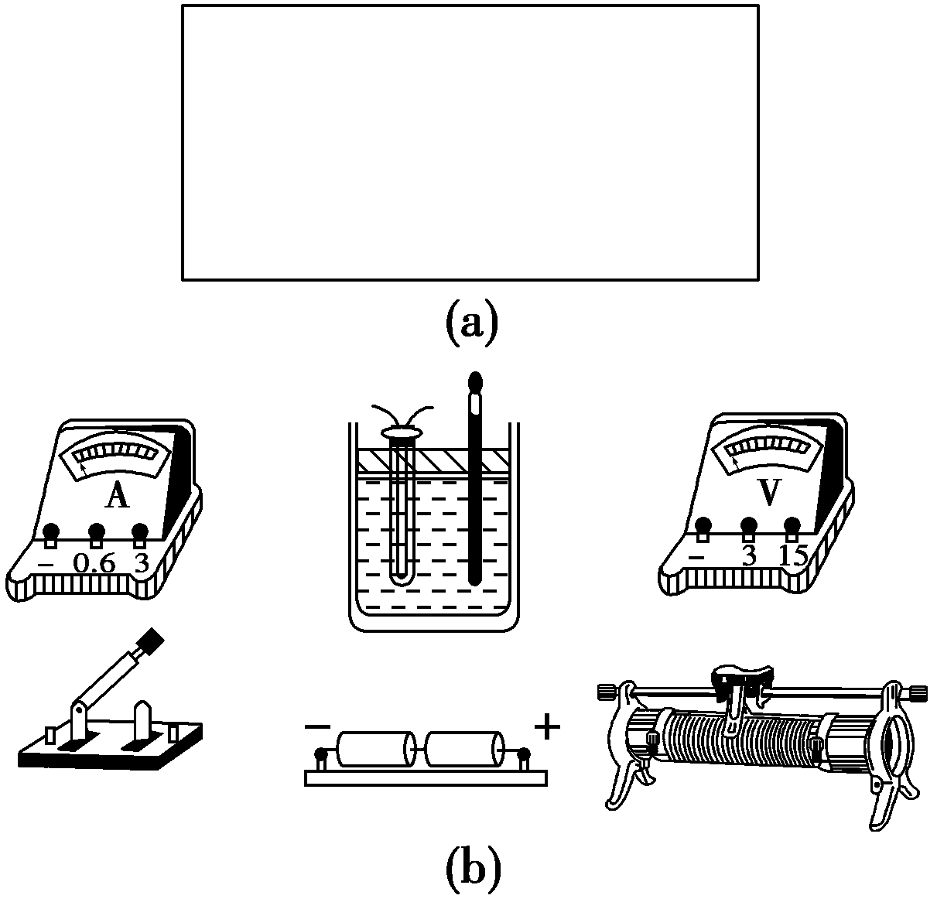
17．热敏电阻是传感电路中常用的电子元件，现用伏安法研究电阻在不同温度下的伏安特性曲线，要求特性曲线尽可能完整．已知常温下待测热敏电阻的阻值约4～5 Ω.将热敏电阻和温度计插入带塞的保温杯中，杯内有一定量的冷水，其他备用的仪表和器具有：盛有热水的热水瓶(图中未画出)、电源(3 V、内阻可忽略)、直流电流表(内阻约1 Ω)、直流电压表(内阻约5kΩ)、滑动变阻器(0～20 Ω)、开关、导线若干．
(1)在图 (a)中画出实验电路图．
(2)根据电路图，在图 (b)所示的实物图上连线．
(3)简要写出完成接线后的主要实验步骤．

18．交流发电机电枢电阻为2 Ω，感应电动势瞬时值表达式为e＝389sin 100πt (V)，给电阻R＝8 Ω的用电器供电，则
(1)通过用电器的电流为多少？
(2)电源输出功率和发电总功率为多少？
(3)发电机输出端电压为多少？

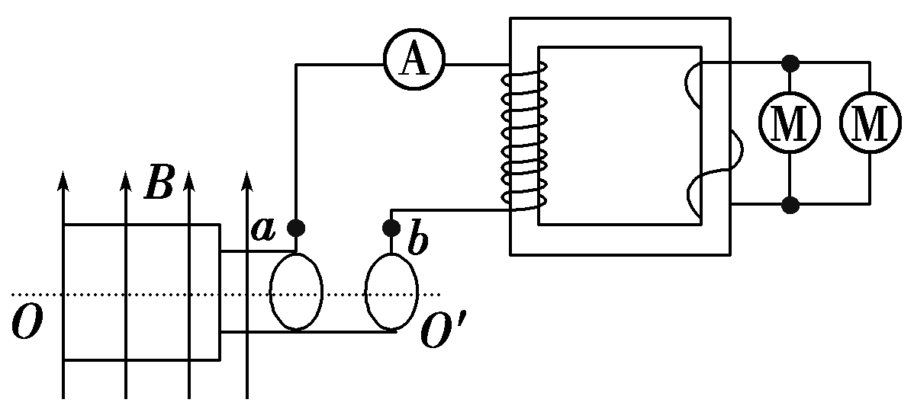
19．交流发电机的发电原理是矩形线圈在匀强磁场中绕垂直于磁场的轴OO′匀速转动．一小型发电机的线圈共220匝，线圈面积S＝0.05 m²，线圈转动的频率为50 Hz，线圈内阻不计，磁场的磁感应强度B＝ T．用此发电机所发出的交流电带动两个标有“220 V 11 kW”的电动机正常工作，需在发电机的输出端a、b与电机之间接一个理想变压器，电路如图所示，求：
(1)发电机的输出电压为多少？
(2)变压器原、副线圈的匝数比为多少？
(3)与变压器原线圈串联的交流电流表的示数为多大？

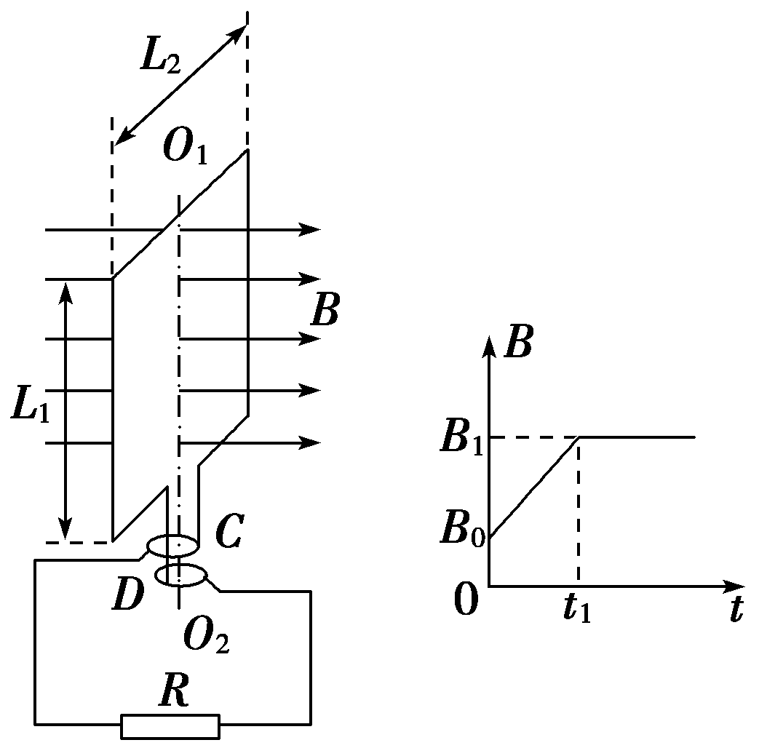
20．如图甲所示，长、宽分别为L₁、L₂的矩形金属线框位于竖直平面内，其匝数为n，总电阻为r，可绕其竖直中心轴O₁O₂转动．线框的两个末端分别与两个彼此绝缘的铜环C、D( 集流环)焊接在一起，并通过电刷和定值电阻R相连．线框所在空间有水平向右均匀分布的磁场，磁感应强度B的大小随时间t的变化关系如图乙所示，其中B₀、B₁和t₁均为已知．在0～t₁的时间内，线框保持静止，且线框平面和磁场垂直；t₁时刻后线框在外力的驱动下开始绕其竖直中心轴以角速度ω匀速转动，求：
(1)0～t₁时间内通过电阻R的电流大小；
(2)线框匀速转动后，在转动一周的过程中电流通过电阻R产生的热量；
(3)线框匀速转动后，从图甲所示位置转过90°的过程中，通过电阻R的电荷量．

1．C 2．ABD 3．C 4．C 5．C 6．CD 7．AC 8．C 9．C 10．AD
11．D 12．C 13．D 14．A 15．C 16．A
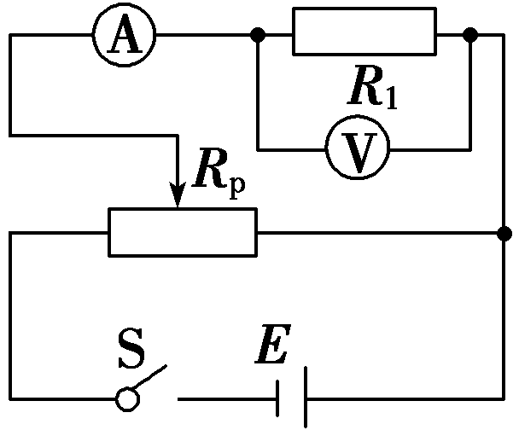
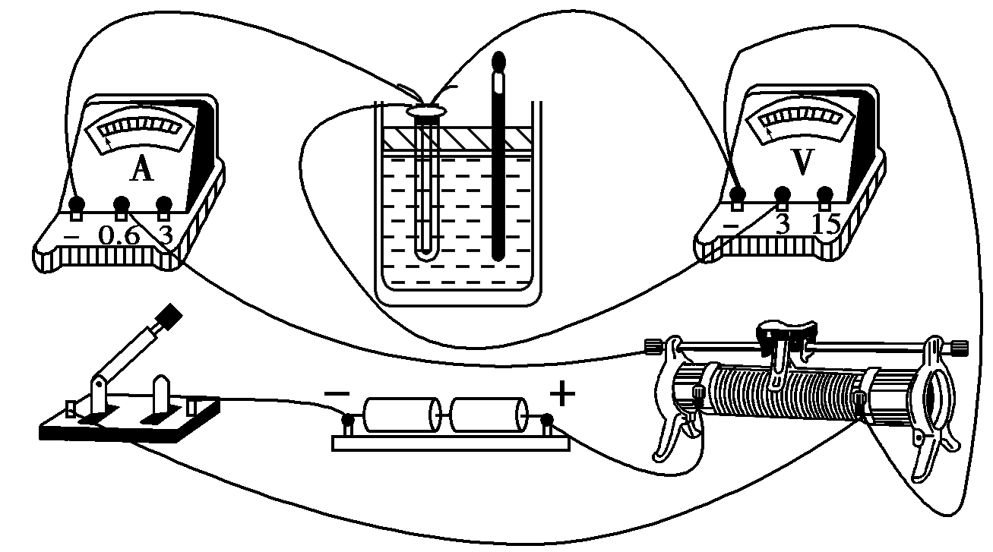
17．[解析] 常温下待测热敏电阻的阻值(约4～5 Ω)较小，应该选用安培表外接法．热敏电阻的阻值随温度的升高而减小，热敏电阻两端的电压由零逐渐增大，滑动变阻器选用分压式．
(1)实验电路如图所示．
(2)根据电路图，连接实物图如图所示．
(3)完成接线后的主要实验步骤：①往保温杯里加一些热水，待温度稳定时读出温度计值；②调节滑动变阻器，快速测出几组电压表和电流表的值；③重复①和②，测量不同温度下的数据；④绘出各测量温度下的热敏电阻的伏安特性曲线．
18．[解析] (1)交流电动势的有效值为： E＝＝ V＝275 V
根据闭合电路欧姆定律： I＝＝ A＝27.5 A.
(2)发电机的输出功率即电阻消耗的电功率： P_{出}＝I²R＝6 050 W
电源消耗的总功率为： P＝EI＝275×27.5 W＝7 562.5 W.
(3)发电机路端电压为： U＝IR＝27.5×8 V＝220 V.
[答案] (1)27.5 A (2)6 050W 7 562.5 W (3)220 V
19．[解析] (1)E_{m}＝NBSω＝1 100 V 输出电压的有效值为U₁＝＝1 100 V.
(2)根据＝得＝5∶1.
(3)根据P_{入}＝P_{出}＝2.2×10⁴ W 再根据P_{入}＝U₁I₁，解得I₁＝20 A.
[答案] (1)1 100 V (2)5∶1 (3)20 A
20．[解析] (1)0～t₁时间内，线框中的感应电动势
E＝n＝
根据闭合电路欧姆定律可知，通过电阻R的电流
I＝＝
(2)线框产生感应电动势的最大值E_{m}＝nB₁L₁L₂ω
感应电动势的有效值E＝nB₁L₁L₂ω
通过电阻R的电流的有效值I＝
线框转动一周所需的时间t＝，此过程中，电阻R产生的热量
Q＝I²Rt＝πRω()²
(3)线框从图甲所示位置转过90°的过程中，
平均感应电动势＝n＝
平均感应电流＝
通过电阻R的电荷量q＝Δt＝.
[答案] (1) (2)πRω()² (3)

